Приложение № 1
к паспорту безопасности

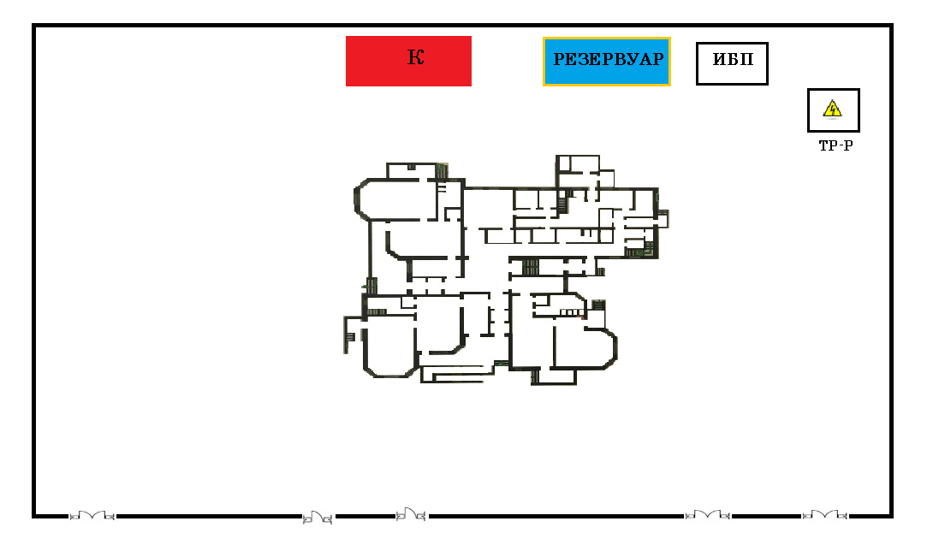
Поэтажный план (схема) объекта (территории) с обозначением критических элементов объекта (территории)
Критические элементы объекта:

- Котельная.
- Трансформатор.

1-й этаж
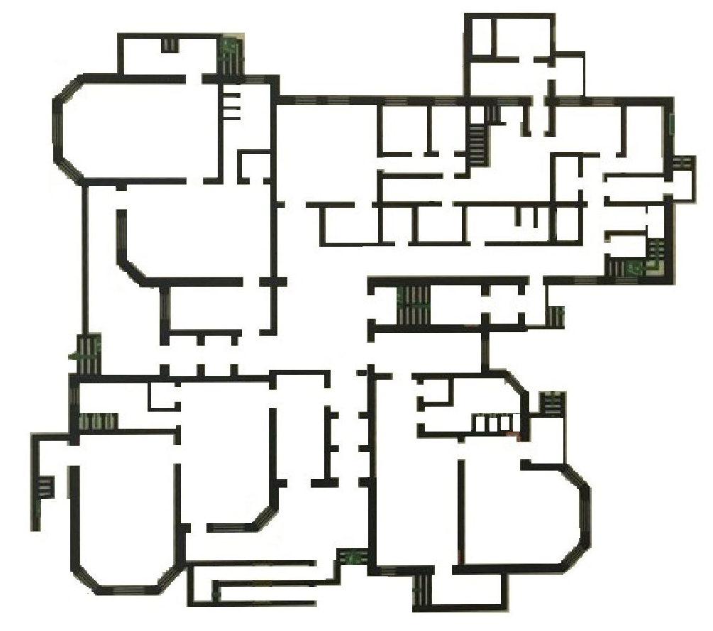

2-й этаж

Заведующая
МКДОУ «Детский сад «Улыбка» Б.Г. Самиева

